転写コードのテキストファイルの作成時注意点について

- 転写コードのテキストファイルは以下のように作成しています。またWebなどからコピーしてテキストファイルにする時も以下の内容になっている必要があります。
- 1番最初のレコードは、以下とする。
code_file（Tabキー1文字を入れる）20200326 通常は作成日付をいれるが説明メモ等の追記も可。
そして「Enter」キーで次のレコードに改行する
- 2番目以降はコード + Tabキー1文字 + コード名 + 「Enter」キーで次のレコードに改行
- 最後は“endend” +「Enter」キーで終える。 （ファイルによってはendendが2行ある時もあるが1行で良い）

- 以下は文字化けするテキストファイルの作成例です。
（１）正常なテキストファイル例で改行が「Enter」キーで作成されているので“Windows(CRLF)”となっている。(CRLF)とはキャリッジリターン&ラインフィードの略。
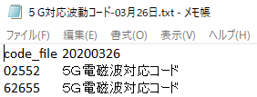
~~~~~~~~~~~~~~~~~~~~~~~~~~~~~~~~~~~~~~~~~~~~~~~~~~~~~~
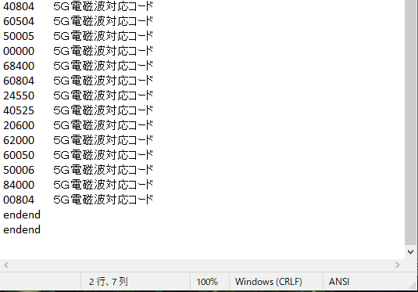

化ける例１：
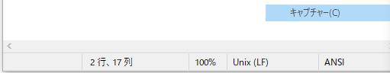
Windowsで作成されていないか、または項目１．の手順のように作成されていないので“Unix(LF)”となっている。

化ける例２：
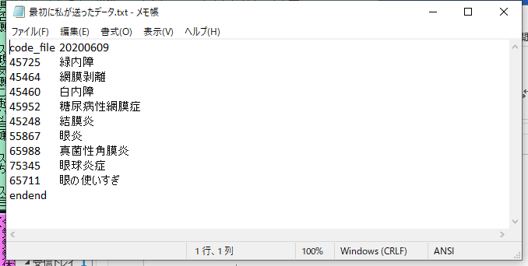
正常なファイル 文字コードがANSIになっている。

化けるファイル
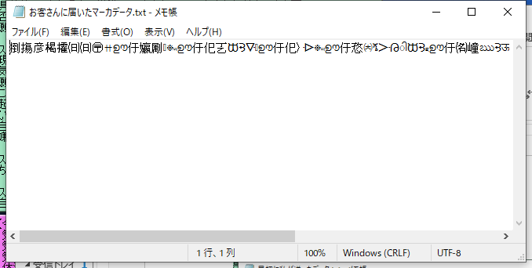

これはテキストファイルを新規に作成する場合に下記のように“文字コード”の設定をANSIに設定する必要があります。
